Отчет
о проведенных мероприятиях по основам безопасности жизнедеятельности дошкольников
в МБОУ «Начальная школа – детский сад №71»

Дошкольные образовательные учреждения | Количество воспитанников принявших участие в открытом уроке | дата | Количество сотрудников МЧС России, принявших участие в проведении открытого урока
МБОУ «Начальная школа – детский сад №71» | 315 | 27.04.2022 | спасатель МЧЧ Искандаров Казим Искандарович

Одним из главных условий пребывания воспитанников в детском саду является их безопасность.

Цель:
• Ознакомление воспитанников с правилами и нормами безопасного поведения для приобретения социального опыта.
• Формирование ценностей здорового образа жизни, осознанного отношения к своему здоровью.
Задачи:
1. Знакомить воспитанников с опасными ситуациями, которые могут возникнуть во дворе, на улице, в общественном транспорте; с правила безопасного поведения во время игр; с правилами поведения с незнакомыми людьми, при встрече с бездомными и незнакомыми животным.
2. Формировать чувство ответственности за свои поступки и личное отношение к соблюдению и нарушению правил пожарной безопасности.
3. Разъяснить правила поведения, которые воспитанники должны выполнять неукоснительно, так как от этого зависит их здоровье и безопасность.
4. Воспитывать чувство взаимопомощи к окружающим, бережное отношение к своей жизни.
. В соответствии с разработанным в ДОУ планом по безопасности детей, мероприятия в ДОУ строились по нескольким направлениям, а именно:
- по направлению дорожной безопасности детей, их родителей,
- по направлению пожарной безопасности детей, их родителей,
- по направлению антитеррористической безопасности, безопасности психического и физического здоровья детей, их благополучия в детском саду и за его пределами,
- по направлению безопасности детей дома
В групповых комнатах оформлены уголки по ОБЖ. Для организации обучения правилам дорожного движения, пожарной безопасности и безопасного поведения на улице и дома проведена определенная работа по созданию условий по построению предметно-развивающей среды, которая представлена следующим образом: игрушки и игровое оборудование, наглядно- дидактические пособия. Работа по ОБЖ осуществляется на занятиях и других режимных моментах, в самостоятельной деятельности детей.
Инспектор ГИБДД провел беседы:
- с педагогами «Безопасность детей на дорогах»
- с детьми старшего дошкольного возраста «Правила и безопасность дорожного движения»
-с родителями «Обучение детей правилам дорожного движения».
Проведены консультации для родителей:
- «Безопасность детей в наших руках»
- Безопасность ребенка в летний период»
- Безопасность в детском саду и дома»
- Азбука безопасности для детей и взрослых»
- «Безопасность на улице, дома, в детском саду»
- «Обеспечение безопасности детей»
- «Безопасность детей-забота взрослых»
- «Азбука маленького пешехода»
- «Безопасность детей на дорогах»

Обучая детей основам безопасности собственной жизнедеятельности, мы используем разнообразные формы и методы работы:
• тематические занятия
• беседы
• чтение художественной литературы
• рассматривание картин, плакатов
• дидактические, подвижные, сюжетно-ролевые игры.
• работа с родителями

Были проведены следующие беседы.
ПДД «Для чего нужны дорожные знаки»
• «Сигналы светофора»
ОБЖ «Опасность вокруг нас»
• «Когда остаёшься один дома»
• «Не играй с огнём!»
• «Полезные привычки»
• «Чужой на улице»
• «Безопасность при пользовании электроприборами»
• «Если тебе позвонил по телефону незнакомый человек»
• «Осторожно спички»
Чтение художественной литературы.
Русские народные сказки «Гуси – лебеди»
«Сестрица Алёнушка и братец Иванушка».
С. Михалков «Дядя Стёпа», Б. Заходер «Шофер», Б. Житков «Пожар»
В совершенствовании и закреплении знаний особая роль отводится организации игровой деятельности, в которой формируются пространственная ориентация и умение применять эти знания на практике.
Дидактические игры
Д\ и «Угадай вид транспорта по описанию»
Д\и «Можно - нельзя, правильно – неправильно»
Д/и «Покажи такой же знак»,
«Найди по описанию».
Д/и «Если ты переходишь через улицу».
Сюжетно-ролевые игры
«Больница»
«Шофёры»
«Магазин»
«Пожарные»
«Строители»
Подвижные игры
«Мы весёлые ребята»
«Хитрая лиса»
«Гуси – лебеди»
«Бездомный заяц»
«Прятки»
Обязательным условием для реализации задач, направленных на формирование у детей основ безопасности жизнедеятельности является создание необходимой предметно-развивающей среды в группе.
В группе создан уголок, где представлены следующие материалы и оборудование по ОБЖ:
• Наглядные пособия по ОБЖ (Плакаты, репродукции, фотографии по формированию у детей основ безопасности собственной жизнедеятельности
• Дорожные знаки («Пешеходный переход», «Движение пешехода запрещено», «Остановка автобуса», «Осторожно – дети!», «Телефон», «Пункт медицинской помощи», «Пункт питания»)
• Атрибуты для сюжетно-ролевых игр (телефон для вызова МЧС, скорой, полиции, жезлы, свистки, игрушки транспортные)
- Иллюстрированные книги, раскраски,
Благодаря целенаправленной работе наши воспитанники приобрели большой багаж знаний по правилам дорожного движения, знают свой домашний адрес, как вести себя с незнакомыми людьми, телефон экстренного вызова, а главное дети смогут всегда оказать помощь пострадавшим. Очень важно и то, что у детей воспитываются такие качества, как отзывчивость, доброта, желание прийти на помощь.
Для родителей были составлена памятка «Советы родителям по охране жизни и здоровья детей»

Работа по ПДД «Безопасное колесо»
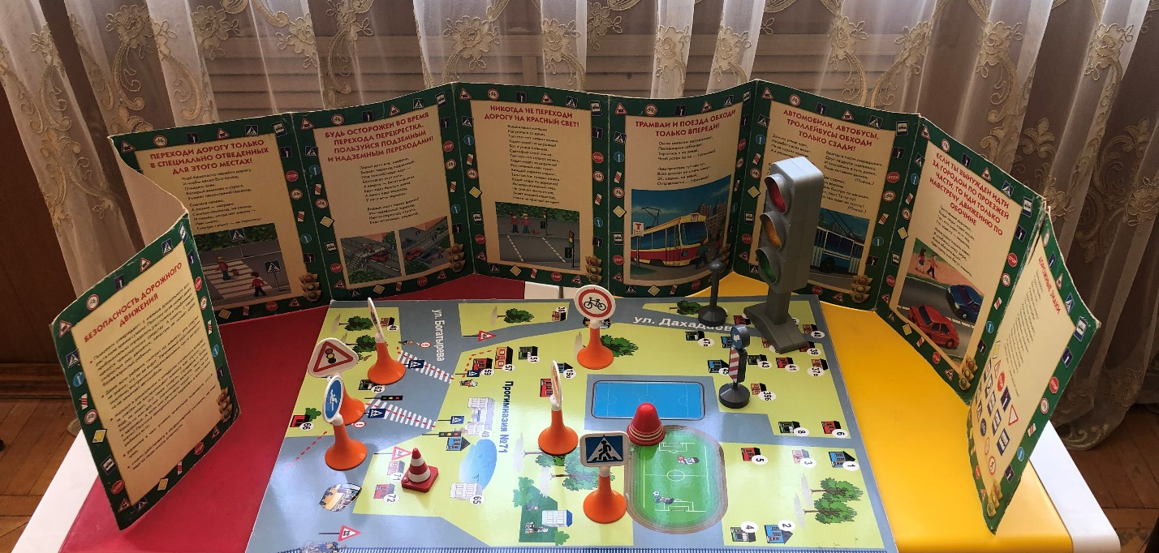

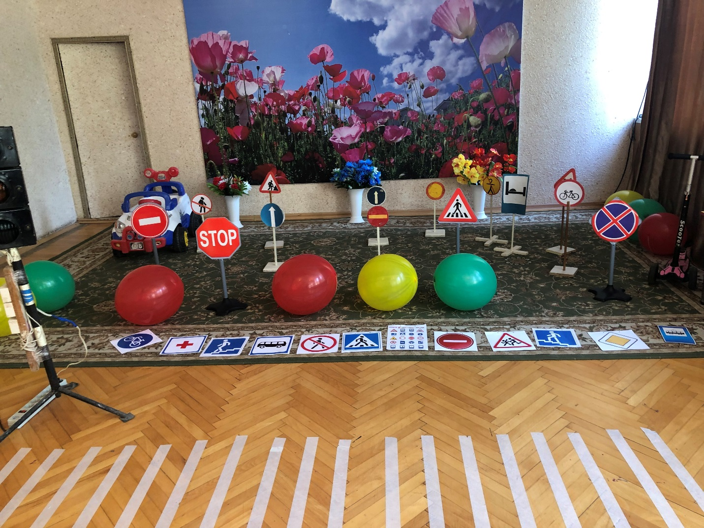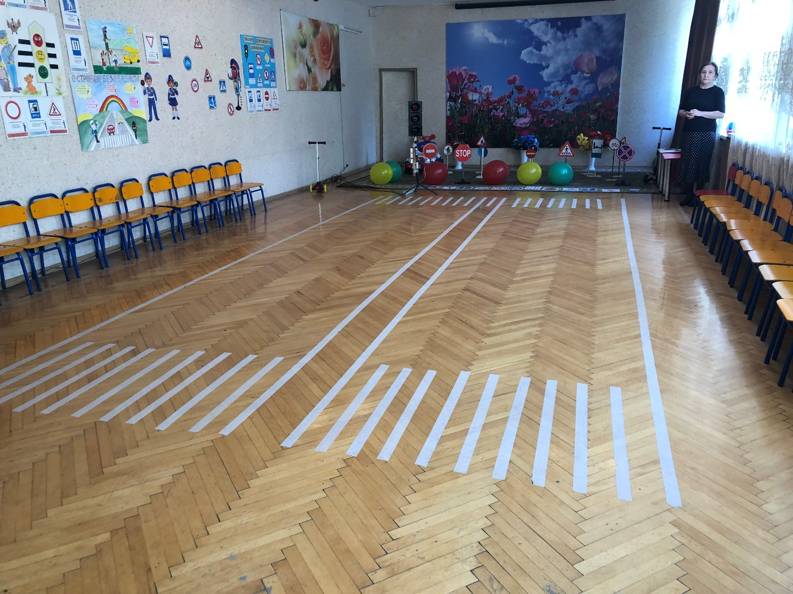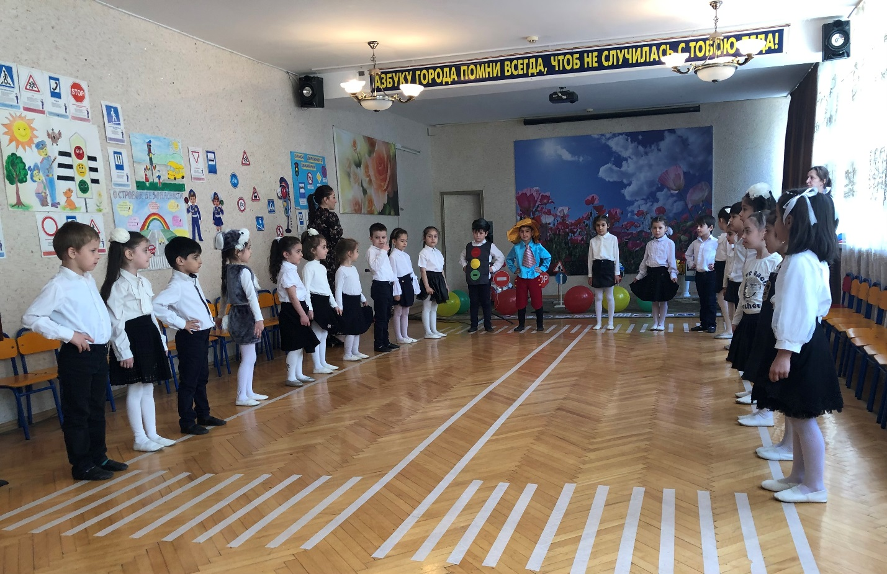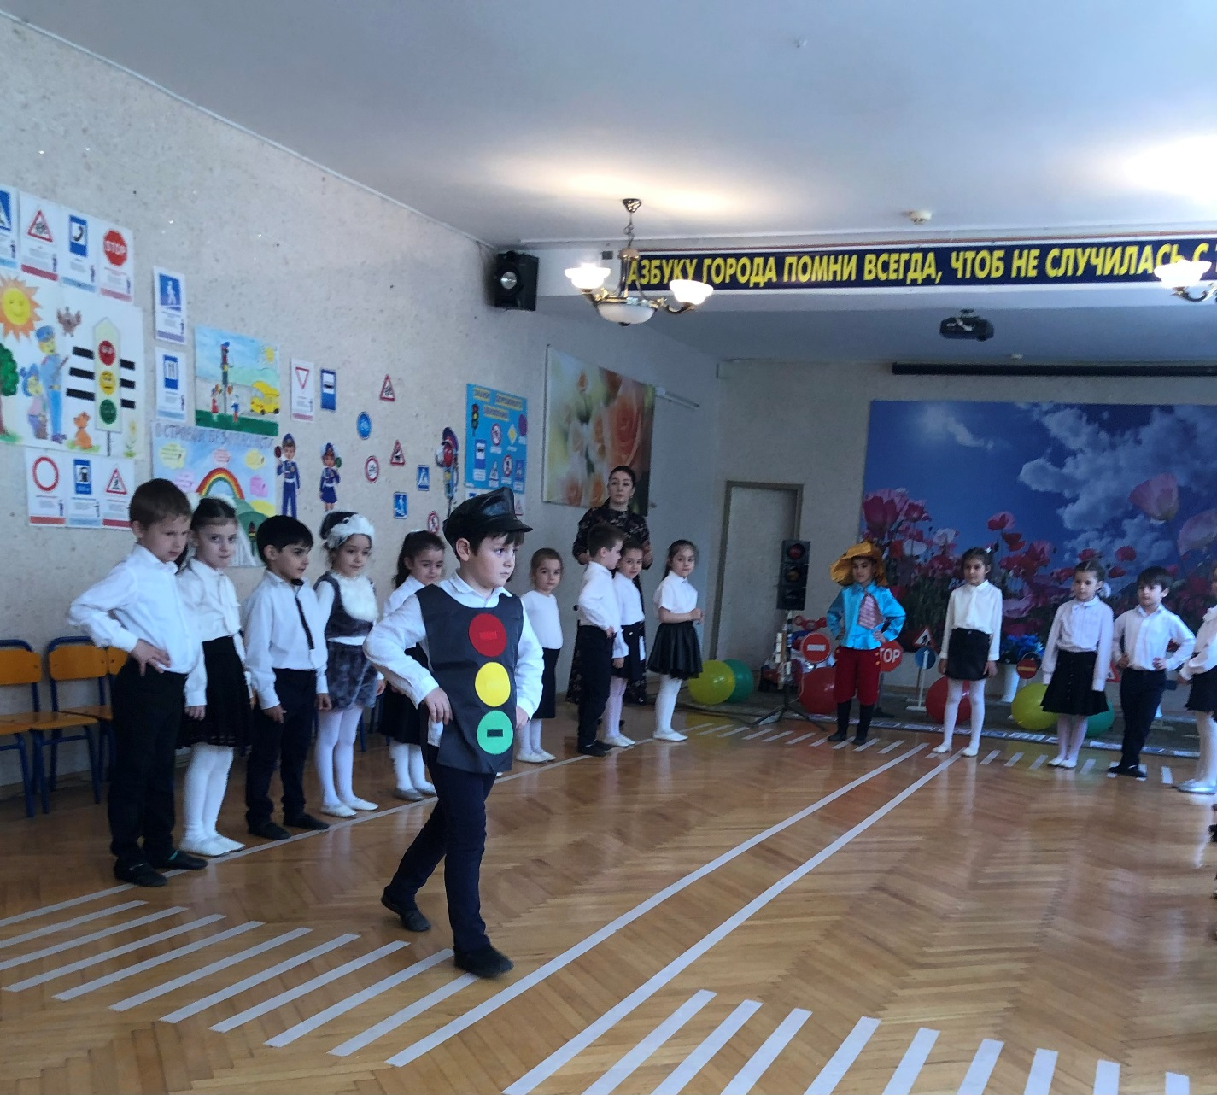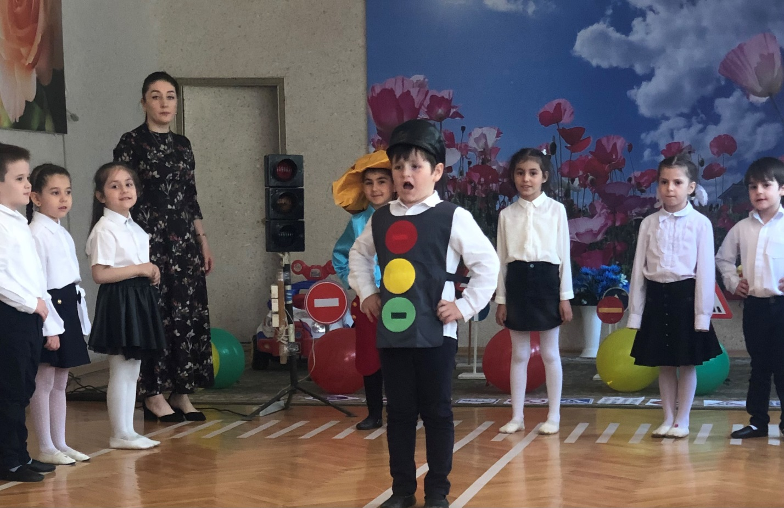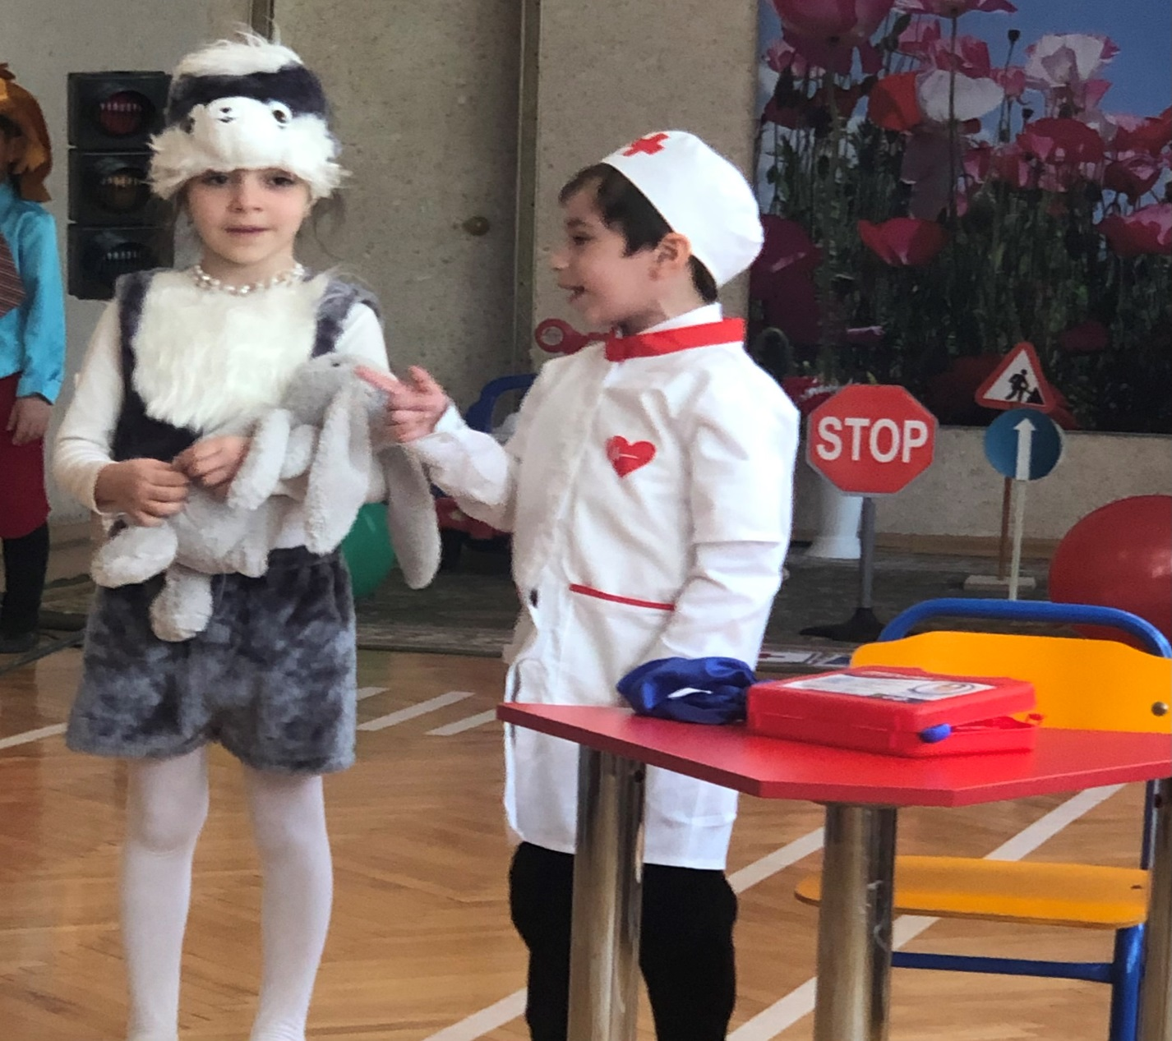

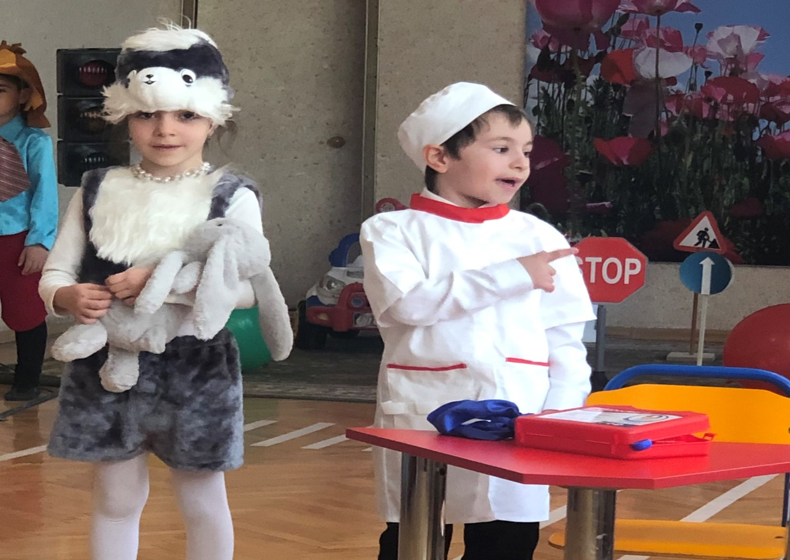

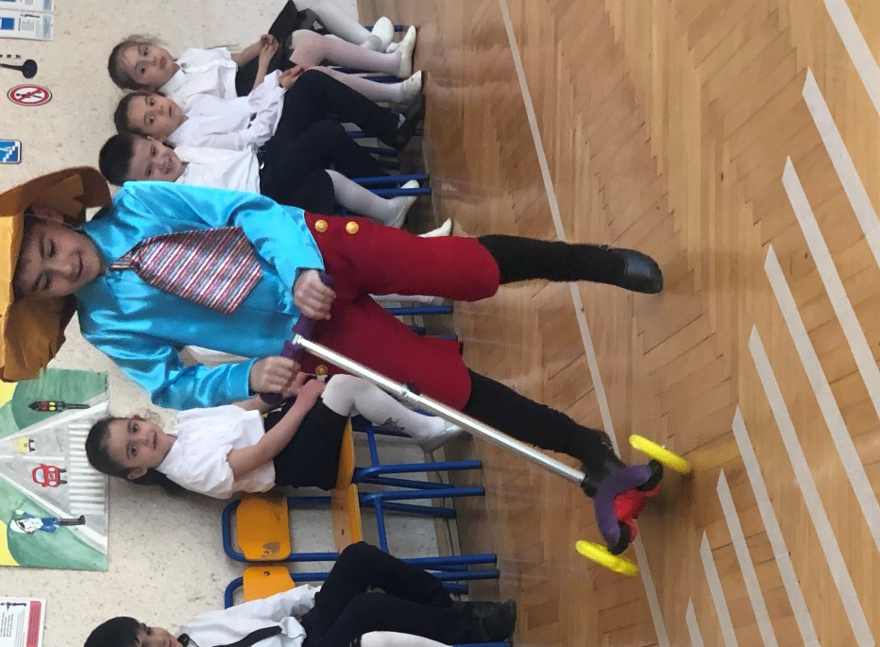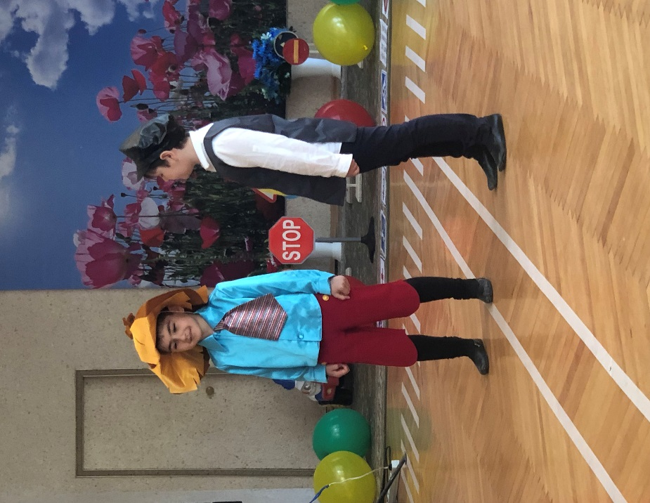
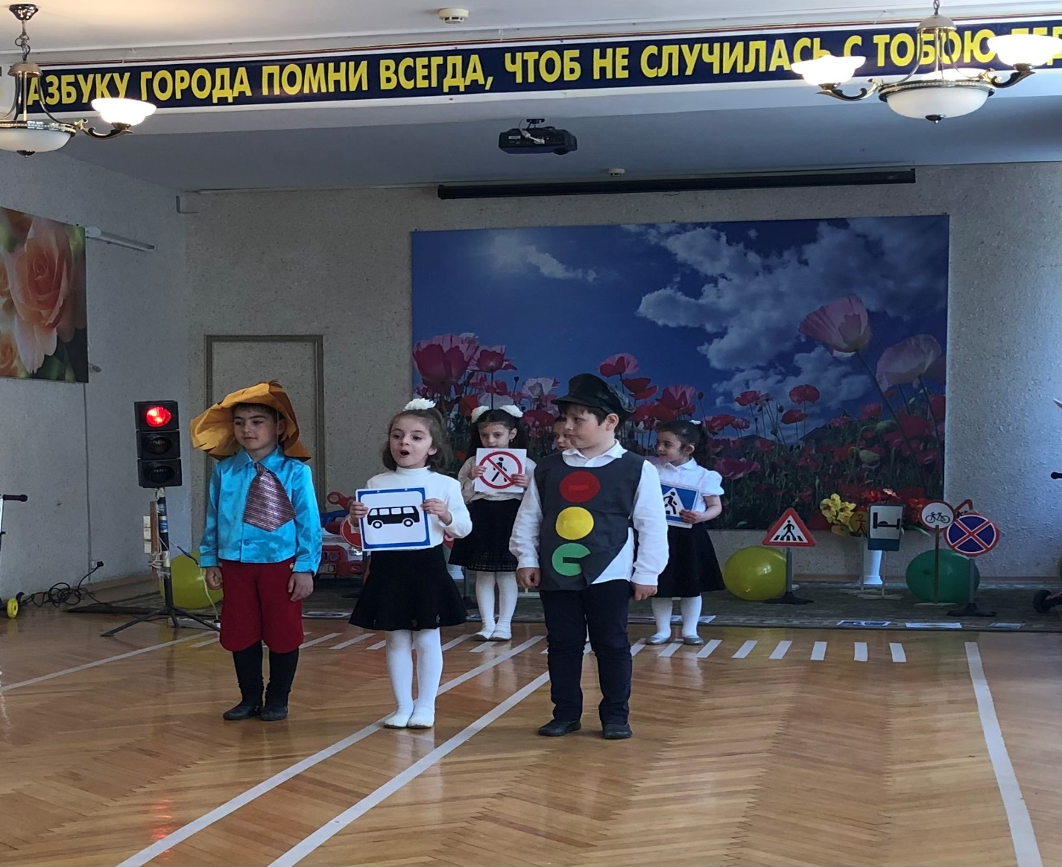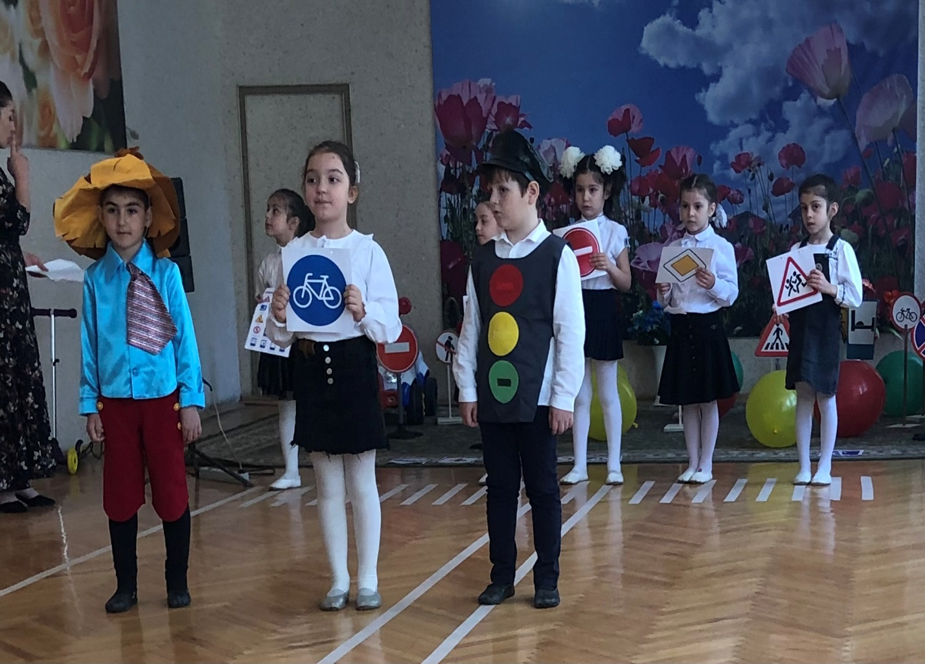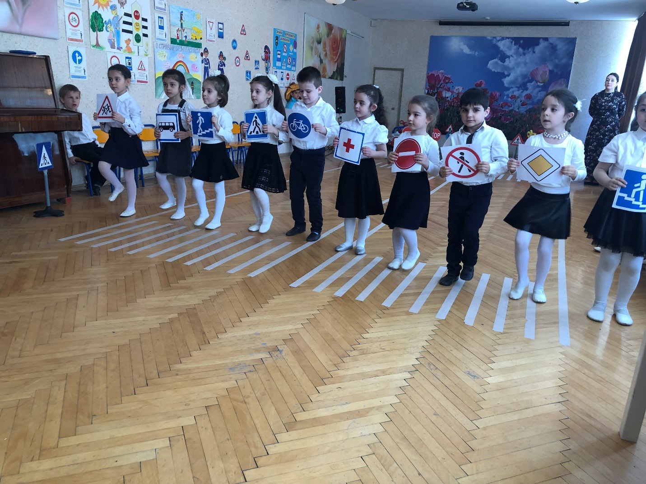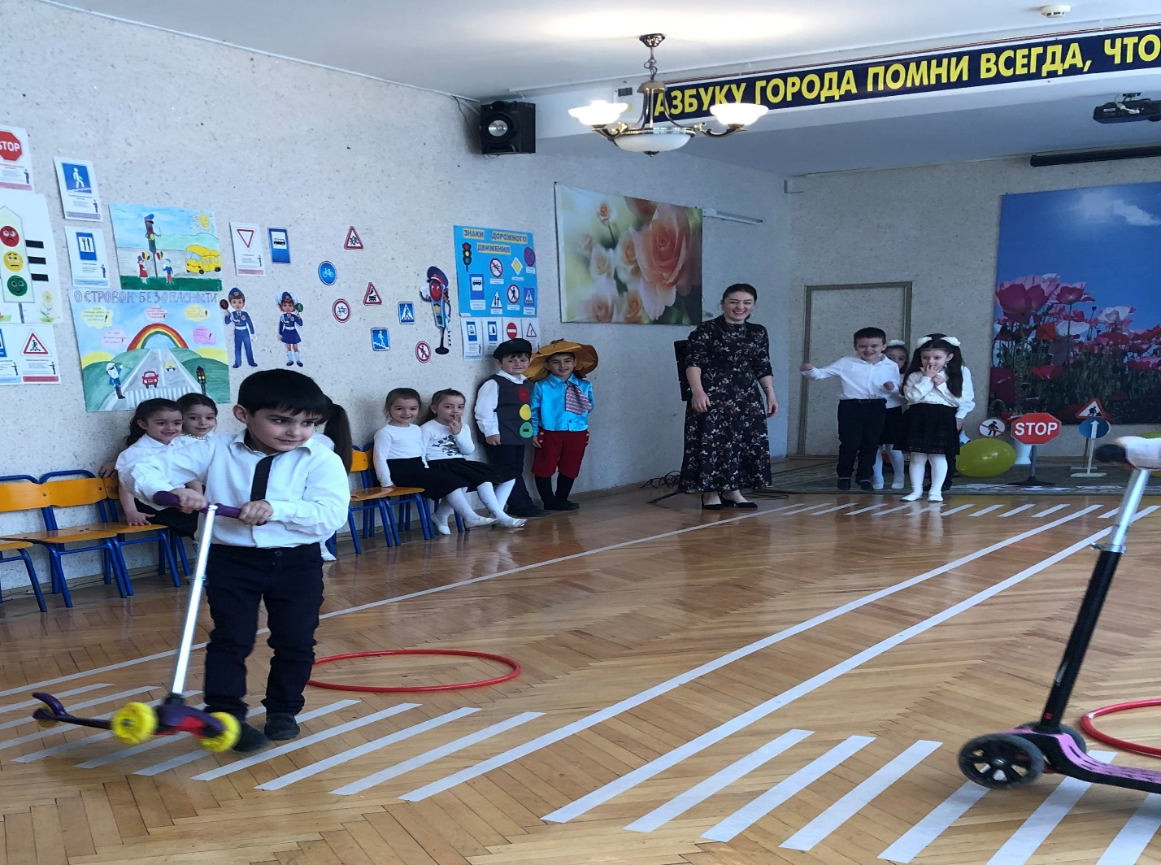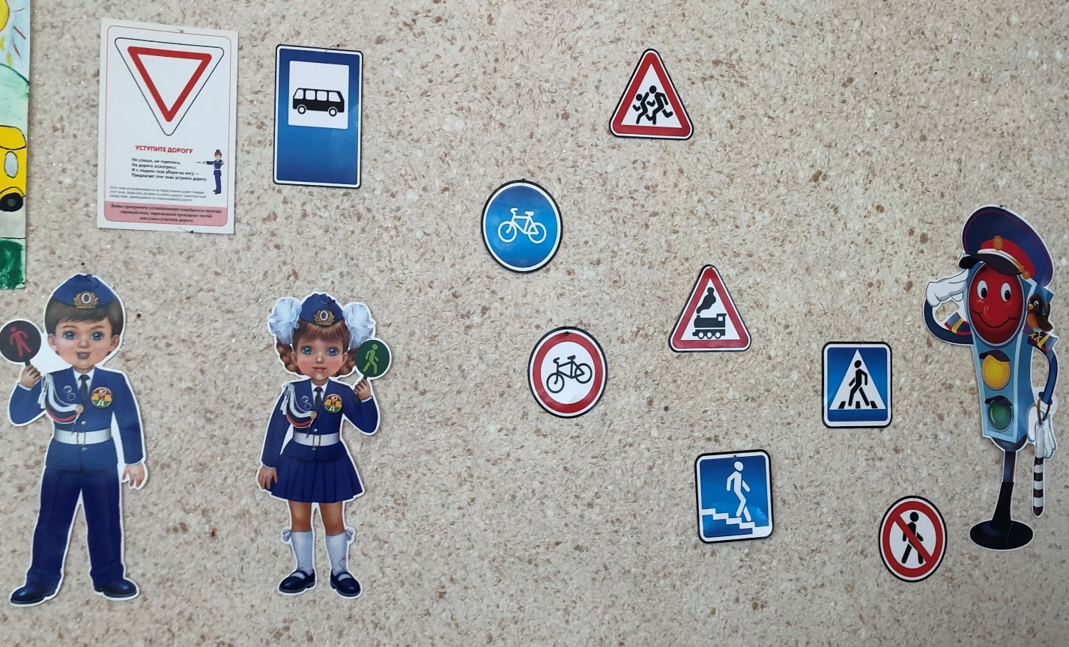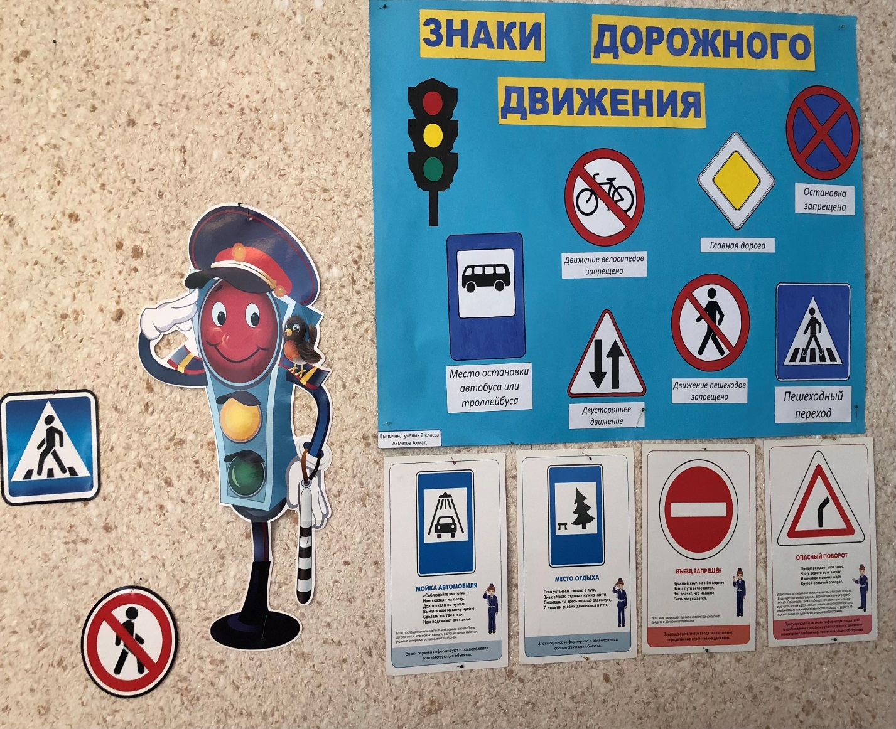

Работа по пожарной безопасности: «Огонь – друг, огонь – враг»
В гостях у ребят работник МЧС спасатель Искандаров Казим Искандарович
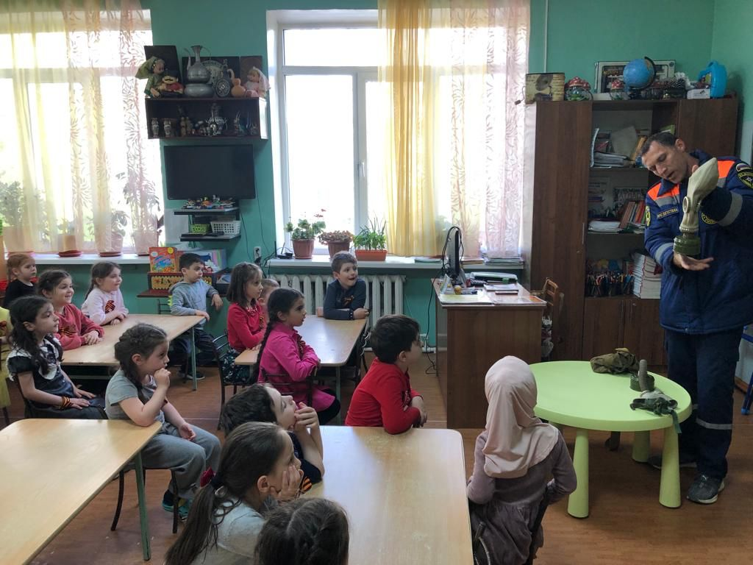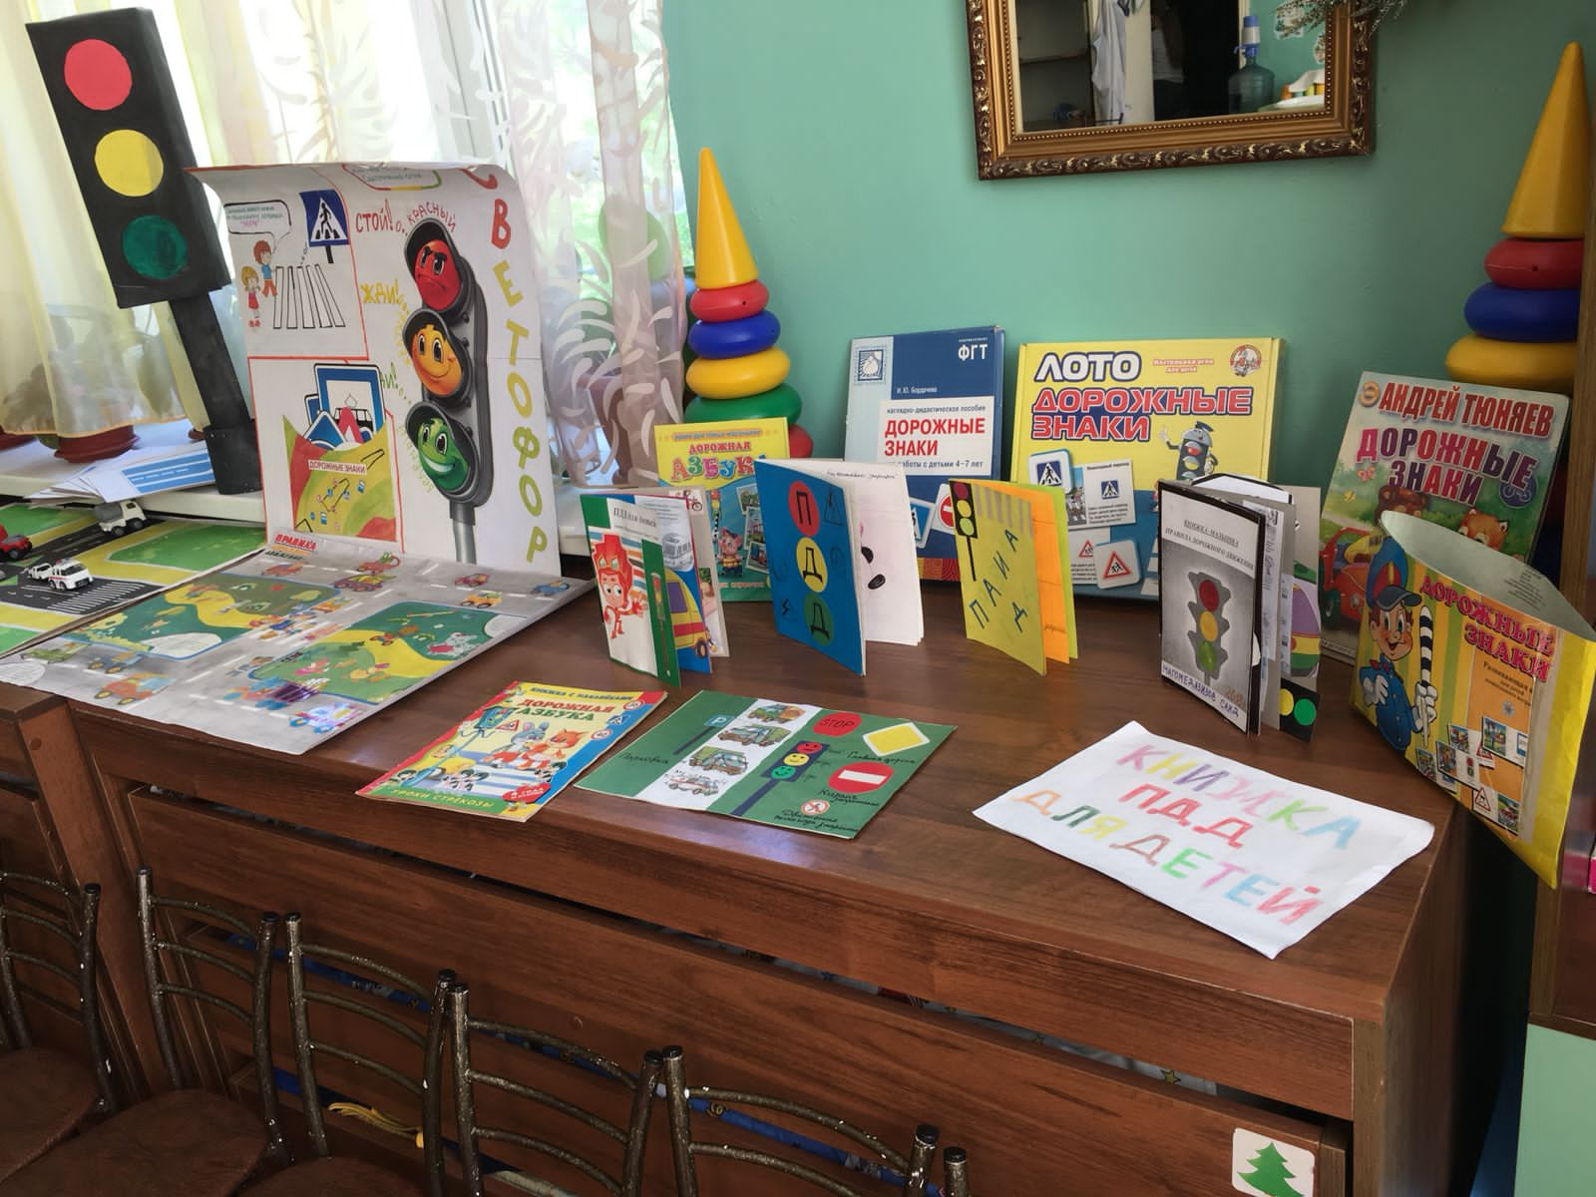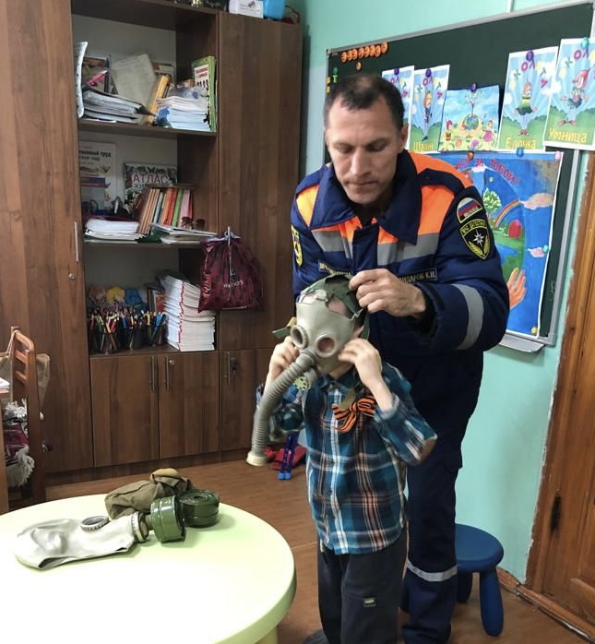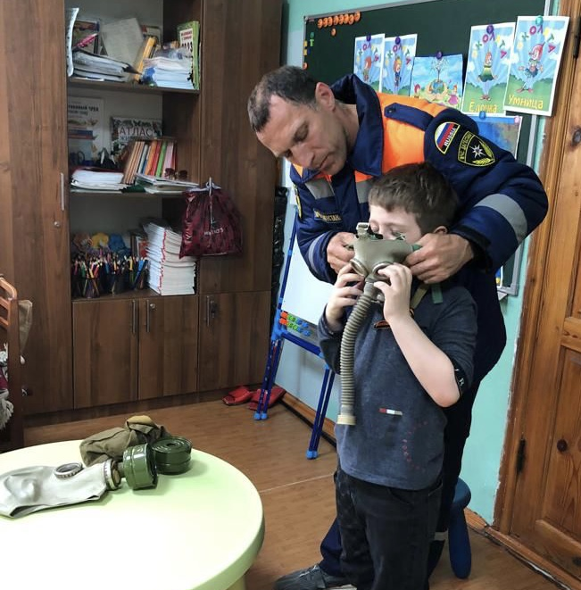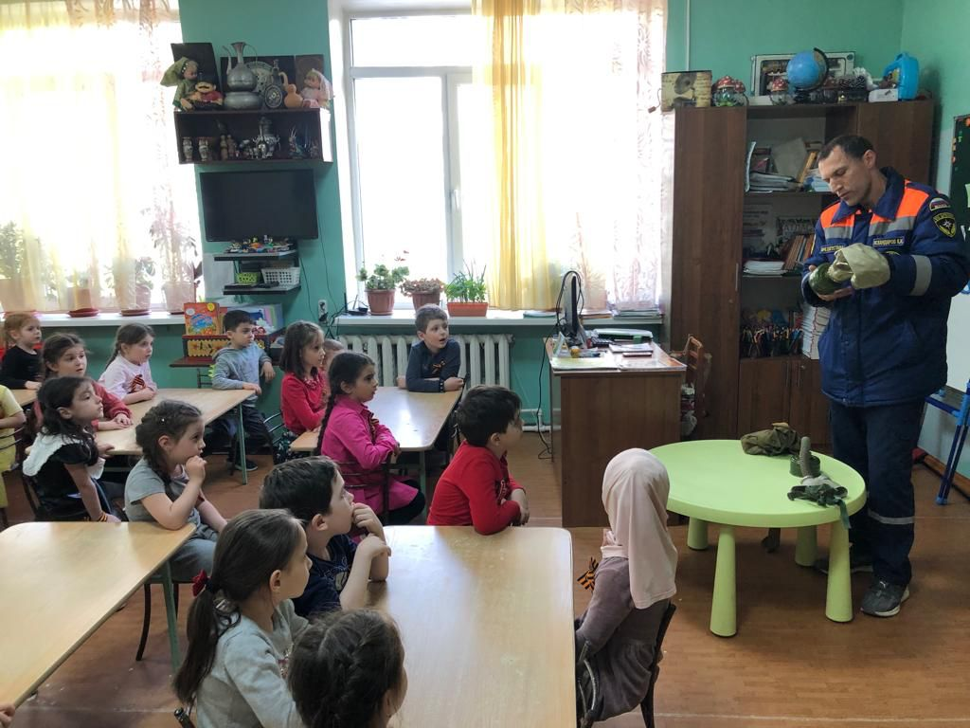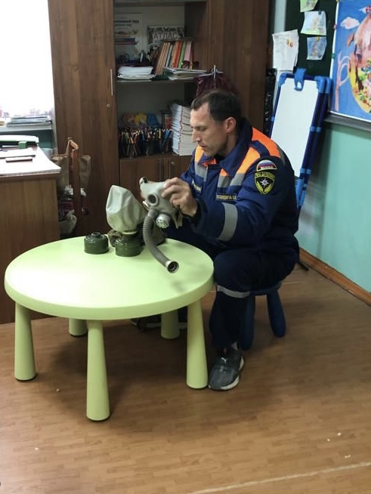

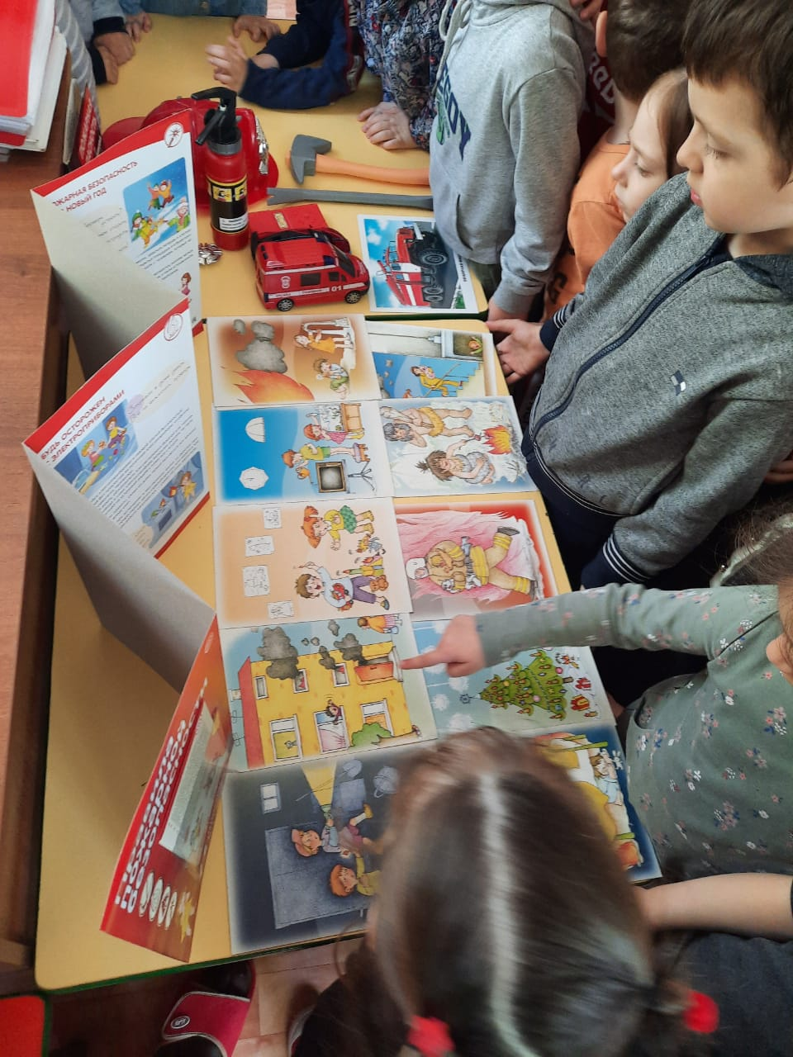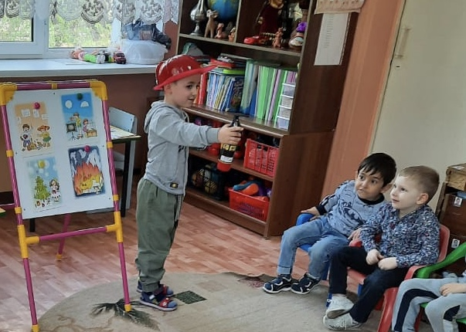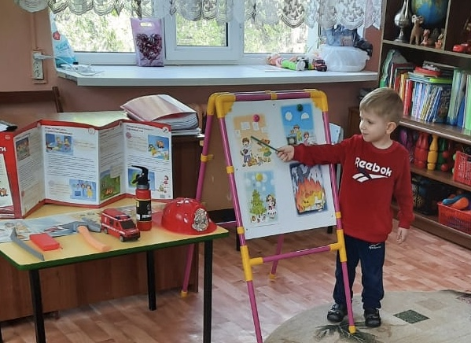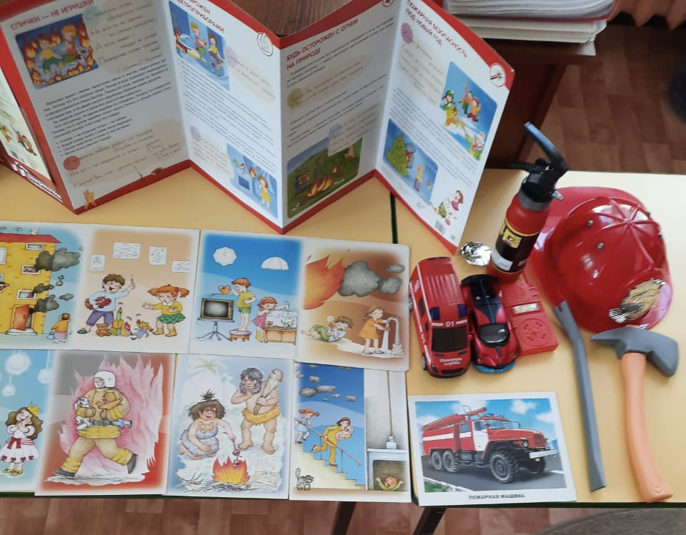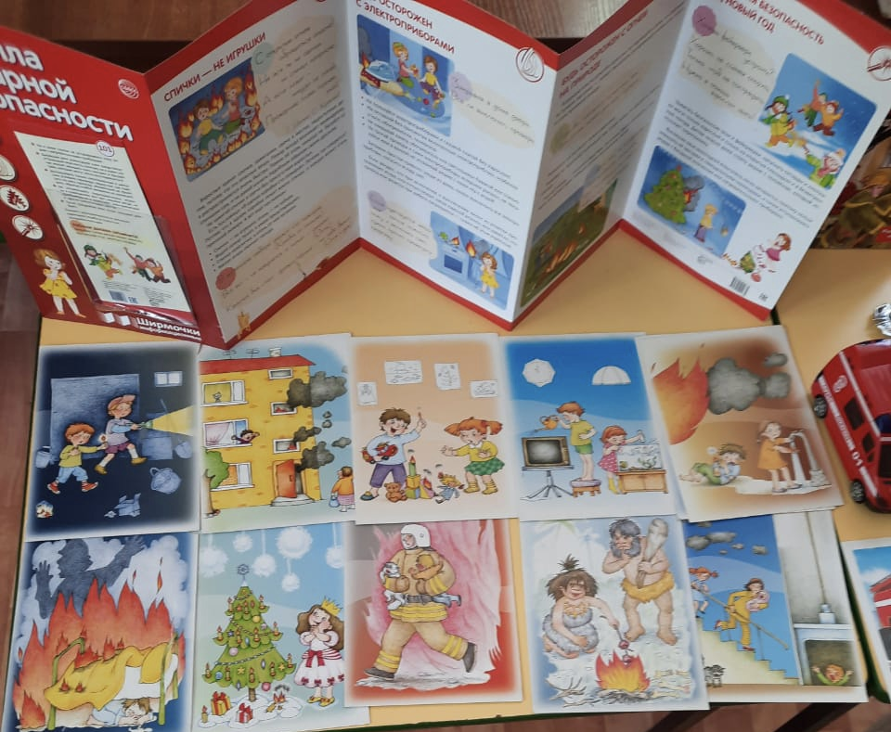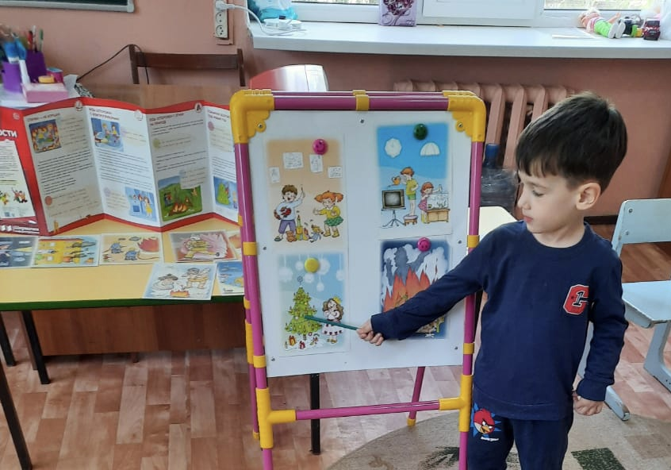

Пожарная тревога, эвакуация на безопасное место
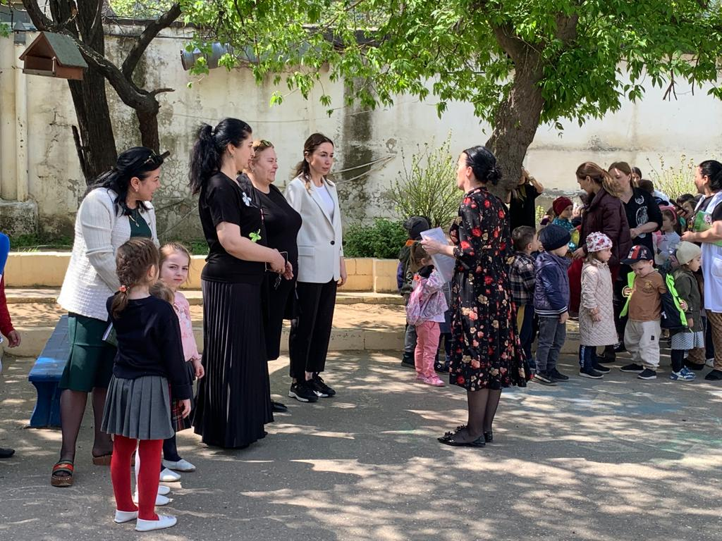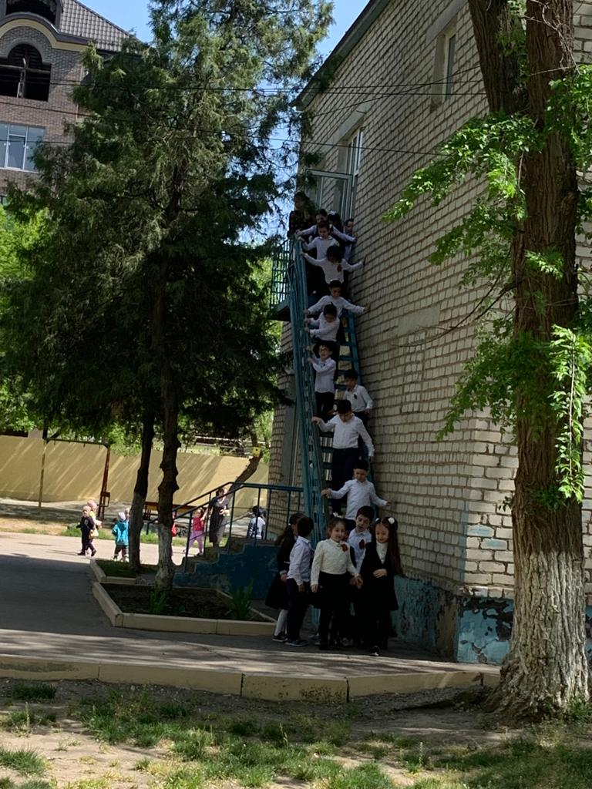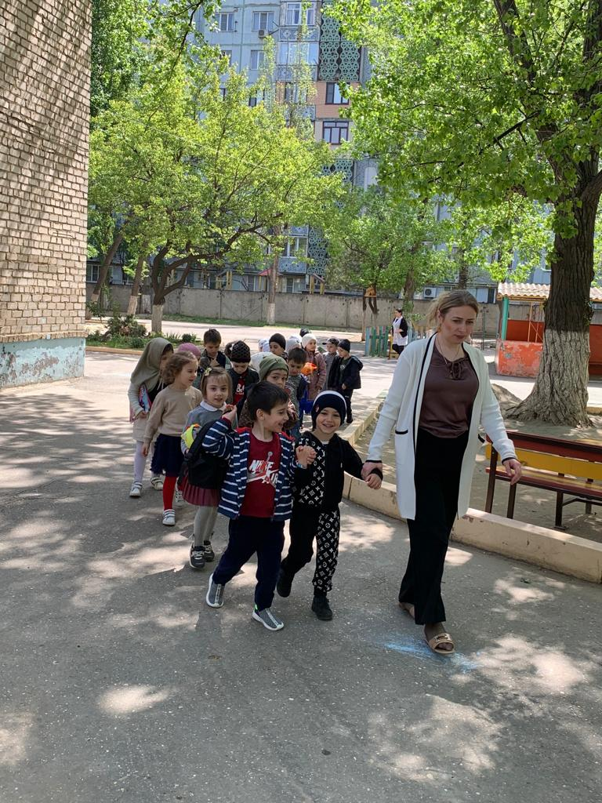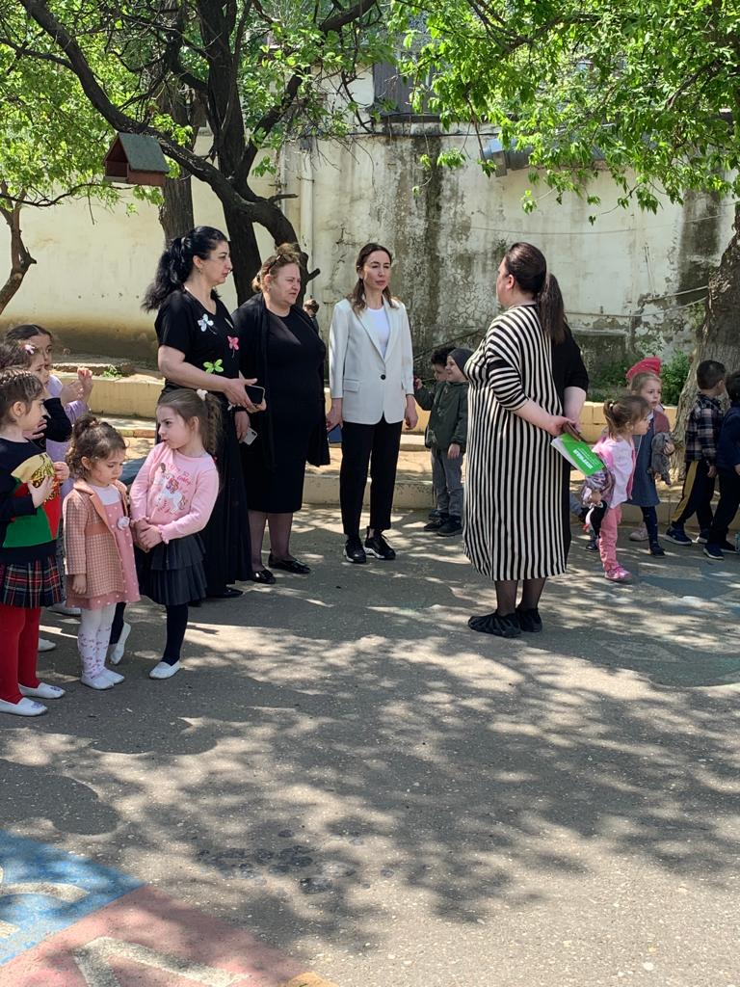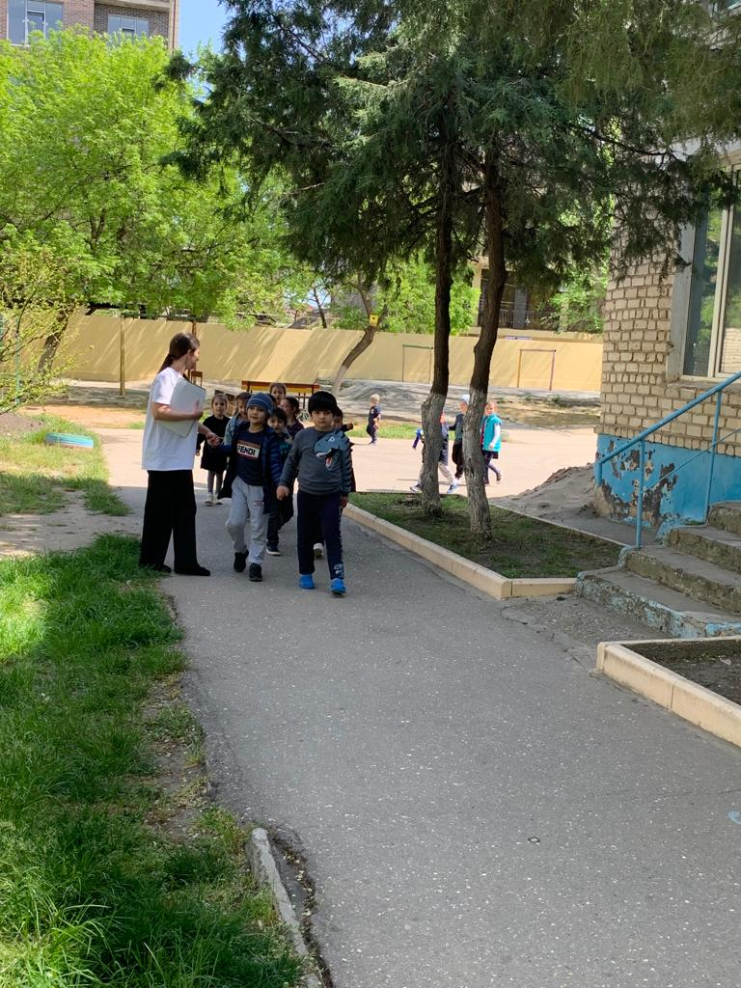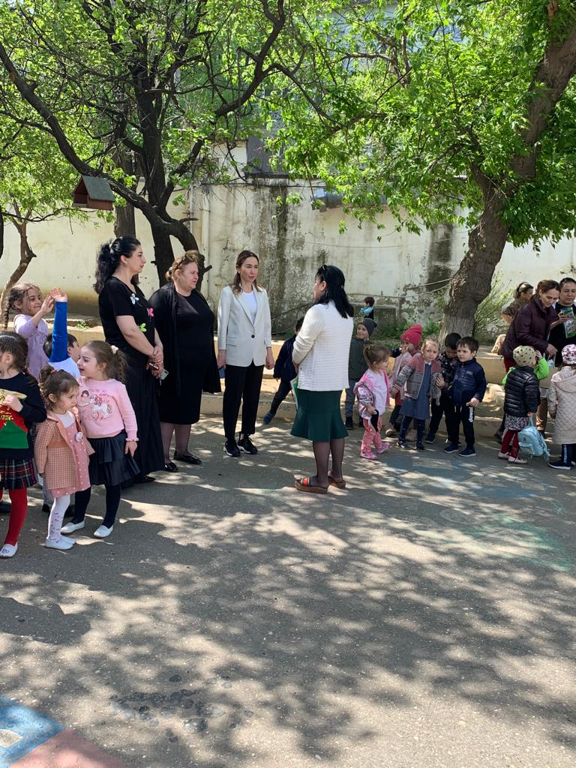
«Впереди лето, берегите себя»
